Приложение №3
к постановлению администрации
муниципального образования
Узловский район
от 26.08.2024 № 1291
ИЗБИРАТЕЛЬНАЯ КОМИССИЯ
ТУЛЬСКОЙ ОБЛАСТИ
ТЕРРИТОРИАЛЬНАЯ ИЗБИРАТЕЛЬНАЯ КОМИССИЯ МУНИЦИПАЛЬНОГО ОБРАЗОВАНИЯ
«УЗЛОВСКИЙ РАЙОН» ТУЛЬСКОЙ ОБЛАСТИ

ПАСПОРТ
ИЗБИРАТЕЛЬНОГО УЧАСТКА
№ 000

Тульская область, Узловский район
2024 год

КАРТОГРАФИЧЕСКАЯ СХЕМА
ГРАНИЦ ИЗБИРАТЕЛЬНОГО УЧАСТКА № 000

- флажком отмечено место расположения помещения участковой избирательной комиссии избирательного участка № 000

ОПИСАНИЕ ГРАНИЦ ИЗБИРАТЕЛЬНОГО УЧАСТКА № 000

Границы избирательного участка № 000 утверждены постановлением администрации муниципального образования Узловский район от 24 декабря 2012 года № 1323 «Об образовании избирательных участковна территории муниципального образованияУзловский район»

(опубликовано: газета «Знамя. Узловский район», 01 февраля 2024 года, № 4 (13623)

Избирательный участок № 000 образован в следующих границах:

№ п/п | Улицы | Дома
 | Переулки | Дома
4
5
 | Проезды | Дома
6
МЕСТО НАХОЖДЕНИЯ
УЧАСТКОВОЙ ИЗБИРАТЕЛЬНОЙ КОМИССИИ
ИЗБИРАТЕЛЬНОГО УЧАСТКА № 000

Место нахождения УИК № 000
Адрес
Место расположения УИК № 000
Телефон УИК № 000
Вид собственности здания (государственная, муниципальная, частная)
Собственник здания
Место нахождения помещения для голосования УИК № 000
Адрес
Место расположения УИК № 000
Телефон УИК № 000
Вид собственности здания
Собственник здания

ХАРАКТЕРИСТИКА ПОМЕЩЕНИЯ ДЛЯ ГОЛОСОВАНИЯ
УЧАСТКОВОЙ ИЗБИРАТЕЛЬНОЙ КОМИССИИ
ИЗБИРАТЕЛЬНОГО УЧАСТКА № 000

Площадь помещения для голосования кв. м
Возможность подъезда автотранспорта непосредственно к избирательному участку:
ДА НЕТ*

* Если ответ «нет», указать причину __________________________________________
__________________________________________________________________________

Возможность добраться до избирательного участка регулярным общественным транспортом:
ДА НЕТ

Удаленность избирательного участка от соответствующей территориальной избирательной комиссии: км

Характеристика состояния дорожного полотна маршрута «УИК – ТИК»________
__________________________________________________________________________

Наличие стационарных рамок металлодетектора в здании, где расположено помещение для голосования:
ДА НЕТ

Наличие камер видеонаблюдения по периметру здания:
ДА НЕТ

Этаж (указать):

Сотовая связь/мобильный Интернет:
наличие устойчивого сигнала сотовой связи: ДА НЕТ

качество сигнала сотовой связи: _____________________________________________

наличие Интернета/мобильного Интернета: ДА НЕТ / ДА НЕТ

характеристика Интернет-соединения/мобильного Интернета (мб/с / 3 G, 4G): ____
__________________________________________________________________________
Наличие отдельной розетки для подключения технических средств подсчета голосов – комплексов обработки избирательных бюллетеней (КОИБ-2010, КОИБ-2017):

ДА НЕТ

Имеется ли возможность оказания избирателям помощи волонтерами:
ДА НЕТ

Возможность предоставления транспорта лицам с ограниченными физическими возможностями социальными службами:
ДА НЕТ

Наличие приспособлений, обеспечивающих доступ на избирательный участок:
перила/поручни
на лестнице ДА НЕТ

на крыльце ДА НЕТ
наличие пандусов при входе на избирательный участок:
ДА НЕТ

Наличие резервного помещения для голосования:ДА НЕТ

Вид пункта:
стационарный |  | передвижной
Тип сооружения: |  | Вид транспортного средства:
Адрес: |  | Наименование:
Наименование организации, находящейся
в здании:

Площадь помещения
для голосования: кв. м

Удаленность от основного
помещения для голосования: метров

ТЕХНОЛОГИЧЕСКОЕ, ТЕХНИЧЕСКОЕ ОБОРУДОВАНИЕ, МАТЕРИАЛЫ, НЕОБХОДИМЫЕ ДЛЯ ОБЕСПЕЧЕНИЯ ПРОЦЕДУРЫ ГОЛОСОВАНИЯ

№ п/п | Наименование | Количество | Примечание
1 | Кабины для тайного голосования, в том числе: | 0
1 | 1-секционные | 0
1 | 2-секционные | 0
2 | Стационарные ящики для голосования | 0
3 | Переносные ящики для голосования | 0
4 | Информационный стенд для размещения информации (наличие, размеры) | 0
5 | Вывески с наименованием УИК | 0
6 | Вывески с указанием режима работы УИК и границами избирательного участка | 0
7 | Указатели (стрелки) снаружи и внутри здания, указывающие избирателям направление движения (указать наличие) | да/нет
8 | Мебель: | 00
8 | - столы | 0
8 | - стулья | 0
8 | - шкафы для документов и одежды | 0
9 | Телефонные аппараты | 0
10 | Настенные (напольные) часы | 0
11 | Сейф или металлический шкаф | 0
12 | Канцелярские принадлежности (необходимая потребность) | 0
13 | Калькуляторы | 0
14 | Противопожарные средства | 0
15 | Альтернативный источник электроэнергии (генератор) | 0
16 | Компьютер, принтер | 0/0
17 | Охранная сигнализация | да/нет
18 | Средства видеонаблюдения | 0

СТАТИСТИКА ИЗБИРАТЕЛЬНОГО УЧАСТКА № 000
№ п/п | Наименование | Количество | Примечание
1 | Общее количество избирателей | 0000
2 | Избиратели старше 65 лет | 000
3 | Избиратели от 18 до 35 лет | 000
4 | Впервые голосующие | 00
5 | Количество избирателей,  являющихся инвалидами, в том числе: | 00
5 | - количество избирателей, являющихся инвалидами по зрению | 0
5 | - количество избирателей, являющихся инвалидами по слуху | 0
5 | - количество избирателей, являющихся инвалидами с нарушениями опорно-двигательного аппарата | 0
СВЕДЕНИЯ ОБ ОРГАНИЗАЦИЯХ, РАСПОЛОЖЕННЫХ
НА ТЕРРИТОРИИ ИЗБИРАТЕЛЬНОГО УЧАСТКА № 000
№ п/п | Полное наименование организации | Адрес места нахожденияорганизации | Телефон | Количество избирателей
Образовательные организации
1
2
Воинские части
4
Следственные изоляторы (СИЗО), исправительные центры
5
6
Организации социального обслуживания населения (дома для престарелых, инвалидов, геронтологические центры, психоневрологические диспансеры)
7
8

СОСТАВ УЧАСТКОВОЙ ИЗБИРАТЕЛЬНОЙ КОМИССИИ № 000
(СРОК ПОЛНОМОЧИЙ – 5 ЛЕТ)
Первое заседание 00.00.0000

Статус в УИК | Ф. И. О. | Образование | Субъект выдвижения | Обязанности в УИК
Председатель
Заместитель председателя
Секретарь
Член комиссии с правом решающего голоса
Член комиссии с правом решающего голоса

СПИСОК ЛИЦ, ЗАЧИСЛЕННЫХ В РЕЗЕРВ СОСТАВА
УЧАСТКОВОЙ ИЗБИРАТЕЛЬНОЙ КОМИССИИ № 000

№ п/п | Ф. И. О. | Образование | Опыт работы в избирательных комиссиях | Субъект выдвижения
1
2
3
4
5

ПРИМЕРНЫЙ ПЛАН (СХЕМА)
РАЗМЕЩЕНИЯ ТЕХНОЛОГИЧЕСКОГО ОБОРУДОВАНИЯ
В ПОМЕЩЕНИИ ДЛЯ ГОЛОСОВАНИЯ
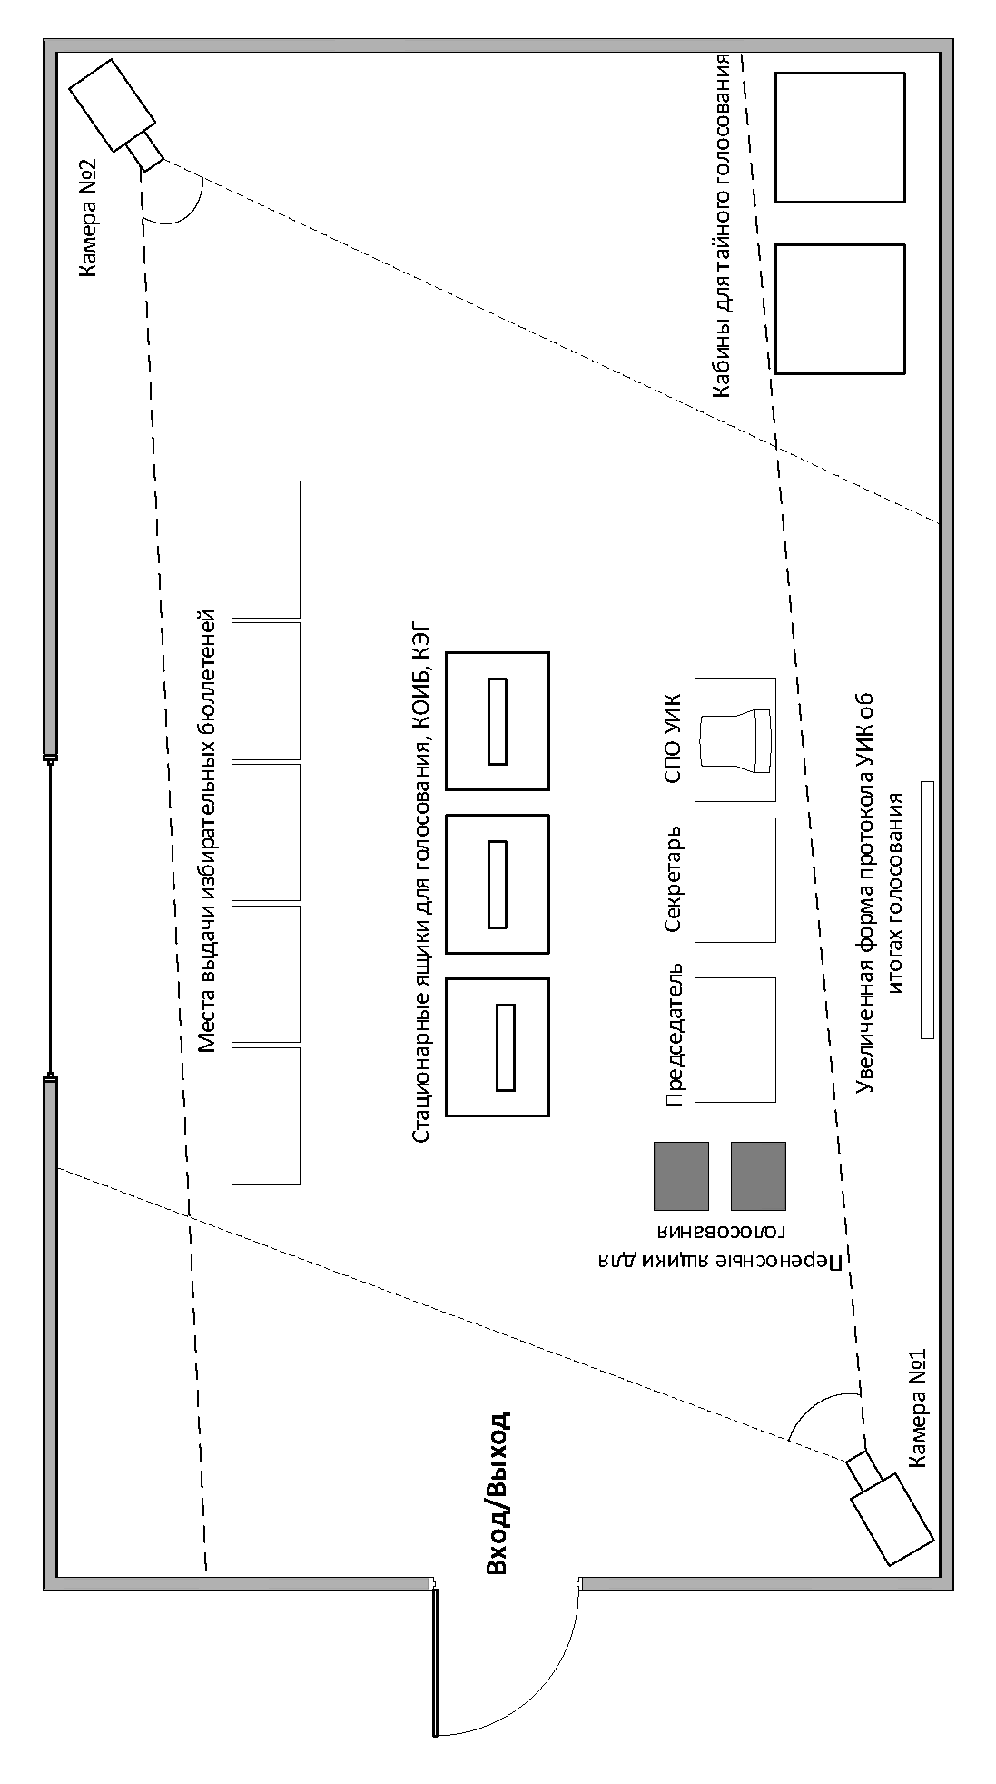

ОБЕСПЕЧЕНИЕ БЕЗОПАСНОСТИ ПОМЕЩЕНИЯ ДЛЯ ГОЛОСОВАНИЯ ИЗБИРАТЕЛЬНОГО УЧАСТКА № 000
Отметка сотрудниковФГКУ"Управление вневедомственной охраны войск национальной гвардии РФ
(характеристика состояния избирательного участка)

(должность) |  | (подпись) |  | (дата) |  | (расшифровка подписи)

Отметка сотрудниковГУ министерства РФ по делам ГО, ЧС и ликвидации последствий стихийных бедствий
(характеристика состояния избирательного участка)

(должность) |  | (подпись) |  | (дата) |  | (расшифровка подписи)

Отметка сотрудников МВД России
Отметка сотрудников МВД России | (характеристика состояния избирательного участка)

(должность) |  | (подпись) |  | (дата) |  | (расшифровка подписи)

Отметка сотрудников Роспотребнадзора
Отметка сотрудников Роспотребнадзора | (характеристика состояния избирательного участка)

(должность) |  | (подпись) |  | (дата) |  | (расшифровка подписи)

Отметка сотрудника МУ «Центр ГО и защиты населения МО Узловский район»
(характеристика состояния избирательного участка)

(должность) |  | (подпись) |  | (дата) |  | (расшифровка подписи)

Отметка сотрудников Администрации МО
Отметка сотрудников Администрации МО | (характеристика состояния избирательного участка)

(должность) |  | (подпись) |  | (дата) |  | (расшифровка подписи)

Председатель участковой избирательной комиссии избирательного участка № 000
 | (подпись) | (расшифровка подписи)

Дата составления паспорта избирательного участка № 000 | ______ _________ 2024 года

